**INTERAKSI MANUSIA DAN KOMPUTER**

**KELAS D**



**DISUSUN OLEH :**

Nama : Johanes Yogtan Wicaksono Raharja

NIM : 215314105

**TEKNIK INFORMATIKA**

**FAKULTAS SAINS DAN TEKNOLOGI**

**UNIVERSITAS SANATA DHARMA YOGYAKARTA**

**2022**

1. Di setiap tablet atau smartphone berbasis layar sentuh menggunakan virtual keyboard sebagai piranti inputnya. Bahkan sistem operasi personal computer yang mendukung layar sentuh menyediakan fasilitas virtual keyboard. Apakah nantinya virtual keyboard mampu menggantikan physical keyboard yang telah lama digunakan? Jelaskan jawaban Anda. Silakan cari juga pendapat orang lain di internet dan cantumkan sebagai referensi di laporan yang dibuat.

Jawaban : Menurut saya, virtual keyboard mampu menggantikan physical keyboard untuk kedepannya, karena kita tahu perkembangan zaman yang semakin canggih kedepannya. Namun menurut saya hanya segi efektifitasnya saja, seperti pengguaan virtual hp atau tablet, saya lebih senang menggunakan virtual keyboard karena lebih efektif dan lebih enak dilihat, sedangkan laptop saya lebih senang menggunakan physical keyboard. Bahkan sekarang virtual keyboard sudah berbagai jenis, seperti keyboard hologram maupun keyboard di metaverse. Namun satu hal yang tidak bisa digantikan yaitu feel mengetik, saya lebih senang menggunakan physical keyboard ini di device laptop, berbeda dengan virtual keyboard yang entah itu menggunakan hologram yang seperti memijit meja, di metaverse seperti menekan angin, dan juga kalau menggunakan touchscreen di laptop saya kurang biasa, kurang bisa menggunakan semua jari, dan juga terkadang terjadi kesalahan dalam mengetik. Tetapi tetap saja, karena perkembangan zaman yang sangat cepat bisa saja orang lebih senang menggunakan virtual keyboard karena segi efektivitasnya, walaupun begitu saya lebih senang menggunakan physical keyboard pada laptop apalagi menggunakan mechanical keyboard.

Komentar YT : (34) Unboxing Virtual Laser Keyboard, Kayak Hologram Masa Depan - YouTube

Gasaka Channel : kalau menurutku cocok kalau misal untuk mahasiswa bawa tablet, kalau ngetik pakai touchscreen kayaknya kurang, kalau pakai keyboard fisik kayaknya kurang simple, jadi ini cocok untuk yang kayak gitu. simple ringan gak kayak laptop.

Ilhan Fajrin : sebenarnya ni keyboard fungsinya sangat bagus sih supaya akun kita aman saat login , bisa saja ada malware yg tertanam pada keyboard utama kita jadi dia record setiap aktivitas kita jadi setiap kita inputkan kata-kata di keyboard utama pasti akan kerekam ama malware , makanya manfaat dri keyboard virtual biar terhindar dari hal tersebut , ane tau juga dari channel sebelah :D

Esaria : Mungkin karna org2 tuh udh terbiasa ngetik ngerasain fisik nya jadi kalo tiba2 diganti sama yg non fisik yg cuma hologram doang jadi berasa kurang gitu apalagi bagi org yg suka dengar suara ketikan keyboard pada umumnya. Kalo mau ganti ke hologram rada susah jadinya

1. Dengan menguraikan Method-nya terlebih dahulu, tentukan waktu yang dibutuhkan untuk mencapai Goal berikut ini:
2. Mengirim pesan melalui aplikasi SMS (Method diuraikan mulai dari halaman utama aplikasi SMS). Nomor tujuan sudah ada di contact list tapi belzum ada di message list.

|  |  |  |
| --- | --- | --- |
| **No.** | **Method** | **Time** |
| 1 | Tahan tombol power | 1 s |
| 2 | Menggeser layar ke bawah(Membuka lock screen) | 0.7s |
| 3 | Menekan aplikasi SMS | 0.5 s |
| 4 | Menekan tombol “+” untuk memulai pesan baru | 0.5 s |
| 5 | Mengetik nama kontak(Terdapat fitur urut nama) | 5 s |
| 6 | Menekan nama kontak | 0.5 s |
| 7 | Mengetik pesan | 20 s |
| 8 | Menekan tombol kirim | 0.5 s |
| 9 | Proses kirim | 0.2 s |
|  | **Total Time** | **28,9 s** |

1. Mengirim pesan melalui aplikasi WhatsApp (Method diuraikan mulai dari halaman utama aplikasi WhatsApp). Nomor tujuan sudah ada di contact list tapi belum ada di message list.

|  |  |  |
| --- | --- | --- |
| **No.** | **Method** | **Time** |
| 1 | Tahan tombol power | 1 s |
| 2 | Menggeser layar ke bawah(Membuka lock screen) | 0.7s |
| 3 | Menekan aplikasi WhatsApp | 0.5 s |
| 4 | Menekan tombol “pesan” untuk memulai pesan baru | 0.5 s |
| 5 | Menekan tombol search | 0.5 s |
| 6 | Mengetik nama kontak(Terdapat fitur urut nama) | 5 s |
| 7 | Menekan nama kontak | 0.5 s |
| 8 | Mengetik pesan | 20 s |
| 9 | Menekan tombol kirim | 0.5 s |
| 10 | Proses kirim | 0.2 s |
|  | **Total Time** | **29,4 s** |

1. Menghapus pesan dari suatu percakapan di aplikasi SMS.

|  |  |  |
| --- | --- | --- |
| **No.** | **Method** | **Time** |
| 1 | Tahan tombol power | 1 s |
| 2 | Menggeser layar ke bawah(Membuka lock screen) | 0.7 s |
| 3 | Menekan aplikasi SMS | 0.5 s |
| 4 | Menekan cari pesan | 0.5 s |
| 5 | Mengetik nama kontak(Terdapat fitur urut nama) | 5 s |
| 6 | Menekan kontak pesan yang ingin dihapus | 0.5 |
| 7 | Menekan lama pesan yang ingin dihapus | 1 s |
| 8 | Menekan tombol hapus (Tong sampah) | 0.5 s |
| 9 | Menekan tombol konfirmasi “hapus” | 0.5 s |
| 10 | Proses hapus | 0.2 s |
|  | **Total Time** | **10.4 s** |

1. Menghapus pesan dari suatu percakapan di aplikasi WhatsApp.

|  |  |  |
| --- | --- | --- |
| **No.** | **Method** | **Time** |
| 1 | Tahan tombol power | 1 s |
| 2 | Menggeser layar ke bawah(Membuka lock screen) | 0.7s |
| 3 | Menekan aplikasi Whatsapp | 0.5 s |
| 4 | Menekan tombol “Search” | 0.5 s |
| 5 | Mengetik nama kontak(Terdapat fitur urut nama) | 5 s |
| 6 | Menekan kontak pesan yang ingin dihapus | 0.5 |
| 7 | Menekan lama pesan yang ingin dihapus | 1 s |
| 8 | Menekan tombol hapus (Tong sampah) | 0.5 s |
| 9 | Menekan tombol konfirmasi “hapus chat” | 0.5 s |
| 10 | Proses hapus | 0.2 s |
|  | **Total Time** | **10.4 s** |

Bandingkan waktu yang dibutuhkan untuk mencapai Goal tersebut antara aplikasi SMS dan aplikasi WhatsApp ! Mana yang lebih baik?

Menurut saya dilihat dari waktunya untuk mencapai sebuah goal, aplikasi SMS sedikit lebih baik di bagian mengirim pesan. Perbedaanya dilihat dari Langkah-langkahnya yaitu pada aplikasi SMS ketika kita ingin mencari kontaknya, hanya perlu menekan tombol + dan langsung bisa dicari. Sebaliknya pada aplikasi Whatsapp ketika kita ingin mencari kontaknya, kita harus melakukan dua step terlebih dahulu yaitu menekan tombol pesan dan juga tombol search. Jadi kita dapat menentukan bahwa aplikasi SMS memiliki waktu unutk mencapai goal yang lebih baik.

1. Jika anda membuat aplikasi Messaging baru, interaksi seperti apa yang ingin anda tawarkan agar waktu yang dibutuhkan untuk mencapai setiap Goal tersebut (kirim pesan maupun delete pesan) dapat dilakukan lebih cepat ? Buat mockup (maket) aplikasinya dan sertai uraian Method untuk mencapai setiap Goal tersebut!

**Mengirim Pesan!**

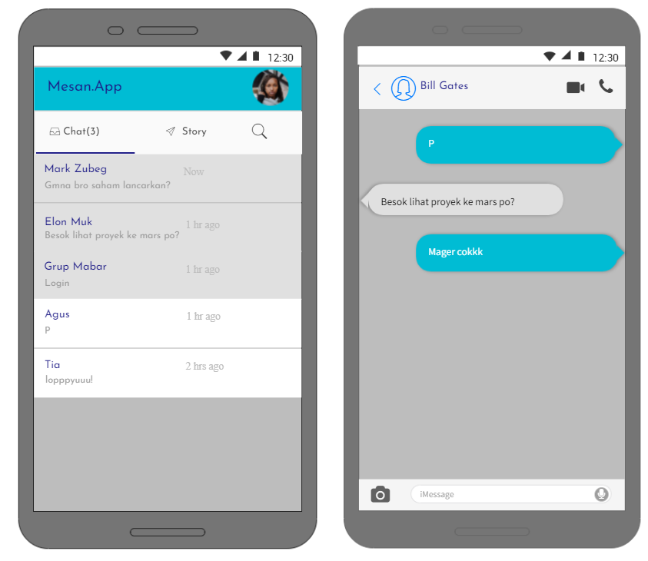

**Mengirim Pesan!**

|  |  |  |
| --- | --- | --- |
| **No.** | **Method** | **Time** |
| 1 | Tahan tombol power | 1 s |
| 2 | Menggeser layar ke bawah(Membuka lock screen) | 0.7s |
| 3 | Menekan aplikasi Mesan.App | 0.5 s |
| 4 | Menekan tombol “search” untuk mencari kontak dan memulai pesan baru | 0.5 s |
| 5 | Mengetik nama kontak(Terdapat fitur urut nama) | 5 s |
| 6 | Menekan nama kontak | 0.5 s |
| 7 | Mengetik pesan | 20 s |
| 8 | Menekan tombol kirim | 0.5 s |
| 9 | Proses kirim | 0.2 s |
|  | **Total Time** | **28,9 s** |

**Menghapus Pesan!**

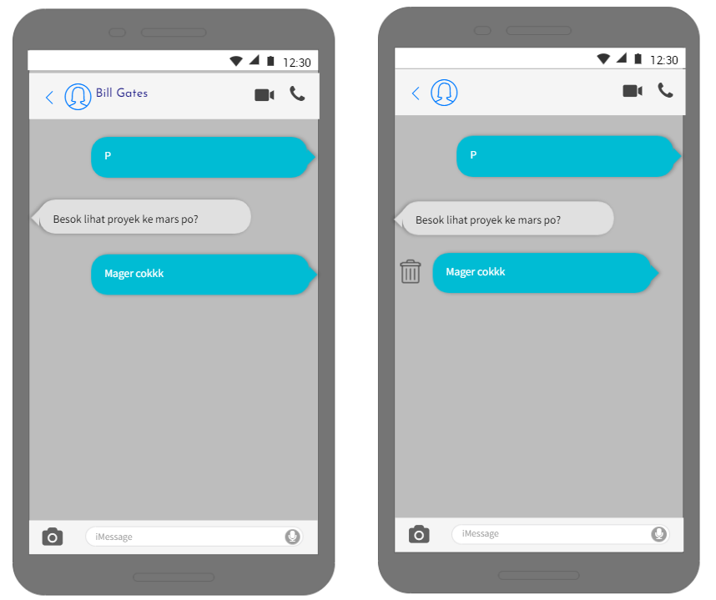

**Menghapus Pesan!**

|  |  |  |
| --- | --- | --- |
| **No.** | **Method** | **Time** |
| 1 | Tahan tombol power | 1 s |
| 2 | Menggeser layar ke bawah(Membuka lock screen) | 0.7s |
| 3 | Menekan aplikasi Mesan.App | 0.5 s |
| 4 | Menekan tombol “search” untuk mencari kontak | 0.5 s |
| 5 | Mengetik nama kontak(Terdapat fitur urut nama) | 5 s |
| 6 | Menekan nama kontak | 0.5 |
| 7 | Menggeser layar ke kiri, di pesan yang ingin dihapus | 0.7 s |
| 8 | Menekan tombol tong sampah | 0.5 s |
| 9 | Menekan tombol konfirmasi “Hapus” | 0.5 s |
| 10 | Proses hapus | 0.2 s |
|  | **Total Time** | **10.1 s** |

**Deskripsi :** Saya menwarkan aplikasi mengirim pesan cuku simple, walaupun waktu untuk mencapai goal sama dengan aplikai lainnya tetapi dalam aplikasi ini menawarkan aplikasi yang simple dalam mengirim pesan. Untuk menghapus pesan waktu yang dibutuhkan lebih singkat daripada aplikasi lainnya, dan proses yang ditawarkan juga cukup simple.